 《在线课堂》学习单
班级： 姓名：
单元 | 数学2年级下册第3单元
课题 | 《图形的运动（一）》 例3
温  故  知  新 | 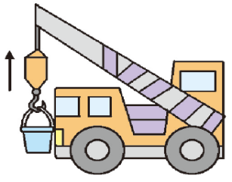  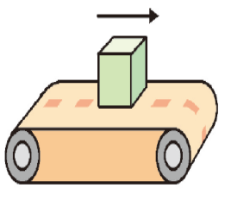  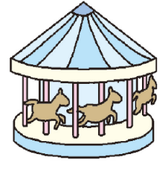  下列现象哪些是平移，画“△”；哪些是旋转，画“○”。  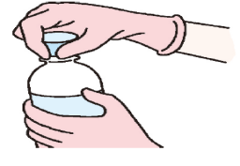    （ ） （ ） （ ） （ ）
自  主  攀  登 | 判断。  - 拉抽屉是旋转现象。（ ）  （2）所有的锐角都比直角小。（ ）  （3）开着的电扇叶片属于旋转现象。（ ）  （4）放大镜下的直角比三角尺上的直角大。（ ）  观察下图，判断从前面到后面每次发生了怎样的变化，填上“平移”或“旋转”。  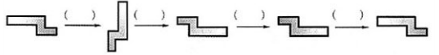
稳  中  有  升 | 4、下列图形中，（ ）是①通过旋转后与下图是相同的。  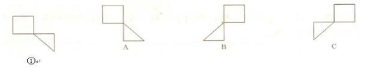
说句心里话

